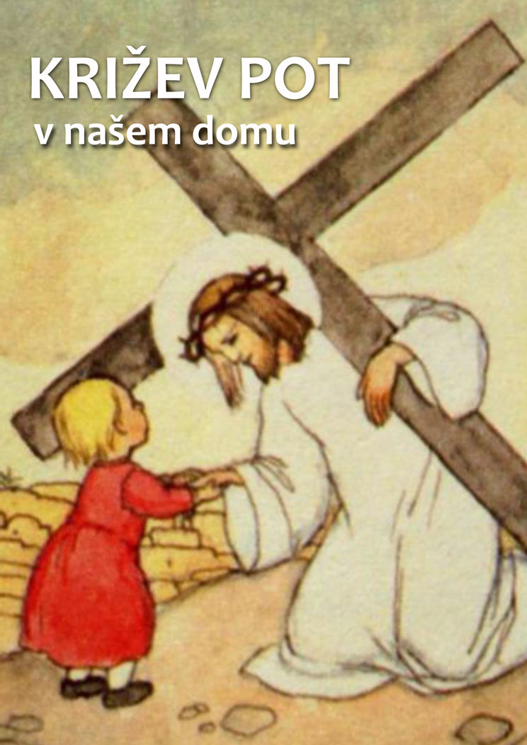

To so postaje
križevega pota,
ki jih lahko pobarvamo in razporedimo po različnih prostorih in stopnišču
v našem domu, potem pa spremljamo Jezusa na njegovem križevem potu ter mu pri vsaki postaji nekaj povemo:
kot mu je - četudi brez besed - znala povedala Njegova Mama s svojo navzočnostjo;
kot mu je znala povedala sočutna Veronika svojim prtom;
kot mu je povedal Simon s svojo pomočjo, čeprav se je sprva branil križa, ...

tako tudi mi lahko spremljamo Jezusa na njegovi poti odrešenja za nas in mu s tem pokažemo, da smo hvaležni,
da ga imamo radi in da smo Njegovi.
Lahko si pomagamo s kakšnim že pripravljenim besedilom, kot je npr.
v priloženi mali knjižici na zadnjih straneh, ali pa kar s svojimi besedami povemo Jezusu, kar čutimo
v svojih srcih.

NAREDIMO SI KNJIŽICO
KRIŽEVEGA POTA
IZ ENEGA SAMEGA LISTA PAPIRJA A4,

TAKO DA NATISNEMO NASLEDNJI DVE STRANI NA EN SAM LIST OBOJESTRANSKO. NATO LIST ZGIBAMO IN ZAREŽEMO PO NAVODILIH. KO PRIDEMO PRI MOLITVI KRIŽEVEGA POTA DO 7. POSTAJE, KNJIŽICO RAZGRNEMO IN PONOVNO ZLOŽIMO Z DRUGE STRANI. TO STA V BISTVU DVE KNJIŽICI V ENEM.

